Texte de Yousif SHETOO
Bonsoir à tous. Je m'appelle Yousif Shetoo. Je viens du Nord de l'Irak, d'une ville proche de Mossoul. Je travaillais comme professeur d'araméen les huit dernières années. Je suis marié, j'ai deux fils : l'ainé qui a 20 ans et celui qui est à côté de moi, Andreou, qui a 18 ans. Il est au Lycée Jean Dupuy à Tarbes en 1ère SSI. Nous sommes arrivés en France en septembre 2015 après l'acceptation de l'Etat français. Un cousin qui habite en France depuis 15 ans nous a proposé de venir en France, après avoir quitté notre ville à cause de DAESH. Une famille française ici s'est occupé de nous et de tous les papiers qu'il y avait à faire. Jusqu'à aujourd'hui, cette famille est toujours avec nous pour nous aider. Après quatre mois, ma femme et moi avons commencé à être bénévoles au Secours catholique deux jours par semaine. En même temps, nous sommes allés au cours que l'Etat organise pour les étrangers. On a eu 150 heures de cours. On a passé l'examen de langue française niveau A1. Je suis très content parce que j'ai vu mes profs de français dans la salle et je les remercie d'être là. Après un an, nous sommes passés au niveau A2 grâce à notre professeur de français Mr André Broquet. Après, j'ai eu encore la chance de prendre un cours de français : 350 heures proposées par Pôle Emploi. J'ai été aussi bénévole à l'école Sainte Thérèse à Tarbes. Dans cette école, j'ai travaillé avec des élèves de CE1 et CE2. La semaine prochaine, je commence une formation pour améliorer mon niveau de français. Ma femme est bénévole à l'école maternelle du Pradeau où elle va tous les après-midi. Maintenant, je laisse la parole à mon fils Andreou parce qu'il parle mieux que moi. Merci beaucoup.

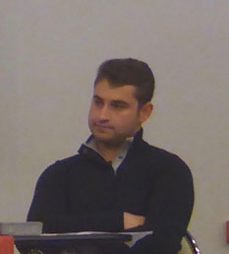

Après 2003, la situation des chrétiens d'Irak devient très difficile à cause du racisme et de l’apparition du terrorisme et de l’extrémisme. Les chrétiens semblent plus faibles dans la société. Car on ne possède pas d'arme, on ne tient pas les armes dans les mains. Car on marche avec la loi, on essaie de ne pas contrer la loi. Quand il n'y a pas de loi, on ne sait pas vivre. A cause de cela, nous les chrétiens, on commence à partir, à cause de la peur : peur de se faire tuer ou kidnapper ou de se faire prendre nos biens, surtout dans les grandes villes. Partir dans d'autres villes plus petites où il y a la paix et plus de chrétiens. Dans ma ville surtout, on a eu beaucoup de personnes qui venaient de l'extérieur. Avant 2003, les chrétiens étaient plus d'un million et demi. Malheureusement, aujourd'hui, ils ne représentent plus que 300 000 personnes. Notre ville était toujours sur ses gardes vis-à-vis du terrorisme et de l'extrémisme car il y avait la paix et tout allait bien.
Puis on nous a attaqués plusieurs fois avec plein de bombes. Le plus difficile, c'était quand les terroristes ont attaqué les étudiants qui partaient très tôt le matin pour aller à l'université. Il y avait 25 bus. On a eu beaucoup de morts et beaucoup de blessés. Il y avait aussi des ouvriers et des professeurs qui travaillaient à Mossoul et dans des villages à côté qui se faisaient kidnapper par des terroristes pour gagner de l'argent, et cela pouvait arriver à des milliers d'euros. La grande attaque par l’Etat islamique Daesh eut lieu en juin 2014, quand ils ont pris Mossoul, la deuxième plus grande ville d'Irak. L'armée irakienne n'a pas résisté contre Daesh. Mossoul était à 20 kms de chez moi. C'était horrible, on a été obligés de fuir trois fois. On a vécu sous la pression pendant deux mois. Et le 6 aout 2014, qu'on appelle le "jour noir", les 50.000 habitants de la ville étaient obligés de partir en dix heures, parce que l'armée kurde a lâché sans défendre. Ils sont partis discrètement dans le silence, la nuit. La veille du dernier jour, je me souviens : à minuit, on entendait des bombes et des avions qui frappaient à 2 kms de notre maison. Le dernier jour, après la messe, on a décidé de partir. Papa voulait rester là-bas, mais après avoir vu tomber deux bombes à 700 mètres de l'endroit où il était (il y a eu deux morts et un blessé), papa a dit de rentrer à la maison, puis il a dit : "On part tous ensemble". Finalement, on a quitté notre ville à 9h du matin. On a passé le péage qui n’est pas très loin à 18 heures, tellement il y avait de monde.

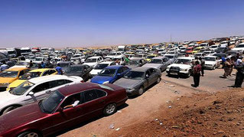

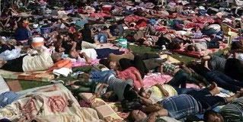

On n’avait pas pris grand chose avec nous lorsque nous sommes partis. 2014 était une année très importante pour mon frère et pour moi et les gens de notre âge, parce qu’on passait le bac. Mon frère était en terminale et moi en troisième. On avait mis nos livres dans un carton solide et bien fait pour qu'il ne se déchire pas, tellement nos livres étaient importants. Nous sommes partis au Nord de l'Irak vers le Kurdistan. On voyait des milliers de gens à pied ou en voiture et le désordre partout. Devant le péage, il y avait plus de 15 voies de sortie. Une matinée de désespoir, après avoir passé une nuit sans dormir, des enfants qui pleuraient dans les bras de leurs mamans et des vieux dans les rues, et des jeunes sans abri, des morts. Plus de vie normale. Tout ça en une seule nuit. Les 50.000 habitants n'ont plus rien dans la vie. La peur dans le cœur et le silence qui tue, avec aucune nouvelle de ce qui s'est passé. On a dormi dans la rue ou dans des églises, des tentes et des camps. Des mois après, on s'est mis à travailler, avec des salaires très bas, chez les kurdes. Par exemple, j'ai travaillé avec un salaire de 150 € par mois, une moyenne de 112 h par semaine. Soit 448 heures en un mois pour avoir 150 €. C'était de l'exploitation. Je travaillais dans un restaurant.
Le cousin de papa nous a appelés pour nous proposer de venir en France, parce que la France avait ouvert les portes pour les chrétiens d'Irak. On a passé un an pour préparer tous les papiers et étudier notre dossier. Pendant ce temps-là, Monsieur Fillon, Premier ministre de France, a visité l'Irak pour voir les difficultés que les gens rencontraient. Donc Il a ramené quelques familles chrétiennes dans son avion lors de son retour en France.
Pourquoi je parle beaucoup de ma ville et de la chrétienté là-bas ? Parce que ma ville était la capitale des chrétiens en Irak. Il y a onze grandes églises et deux monastères pour former des prêtres. La cathédrale est la plus grande d'Irak et la deuxième au Moyen-Orient, où pouvaient entrer facilement 2.000 personnes. Cette cathédrale a été détruite, brûlée.
Avant DAESH
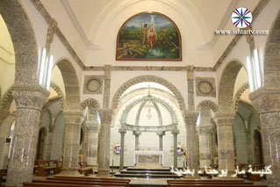

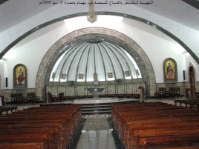

Après DAESH
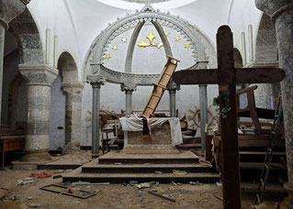

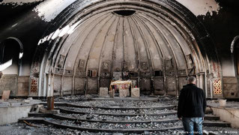
Notre ville a été libérée en octobre 2016, mais la plupart des gens avaient choisi de partir dans d'autres pays. La vie maintenant revient petit à petit dans ma ville et les gens ont l'espoir de rebâtir et refaire une nouvelle vie, mais sans vision du futur car on ne sait pas ce que sera la prochaine étape.
En vérité, si vous vouliez venir en France, ce n'était pas une décision facile. On part dans un pays où l'on ne connait personne et, surtout, apprendre le français est très difficile. On parlait pas du tout le français, et la culture est complètement différente. Rien qui ressemble à notre culture en Irak. Grâce à notre cousin à Lourdes Mr Amer Shetoo, celui qui nous a proposé de venir en France, et tout ce qu'il nous a donné dès notre arrivée, et la famille Doignon qui nous a reçus chez elle pendant trois mois, on a pu vivre en France. Et puis, on a eu notre propre appartement à Tarbes. La première difficulté était de communiquer. Comment communiquer avec les français, et surtout avec la famille chez qui nous habitions ? Le premier mois était très difficile car on ne pouvait pas communiquer. On ne communiquait qu'en anglais (mon frère maitrise bien l'anglais) et il était difficile d'échanger, d'exprimer ce que l'on a à dire. C'était tellement difficile.... Pour cela, on a eu un prof, monsieur André Broquet qui est venu 3 heures par semaine pendant un an. On a commencé avec lui l'alphabet. Après un an et demi, mon frère commence à l'I.U.T. de Tarbes et moi à l'école. Ensuite, comment s'intégrer à la société française? Ce n'est pas facile... Par exemple, le plus simple à vous expliquer, comment manger à table à la française ? Parce que, chez nous, il n'y a que la cuillère... Ici, le couteau, la fourchette... c'était un peu difficile les premiers jours. La difficulté est encore pour mes parents qui essaient de faire de leur mieux pour apprendre le français, à parler et à écrire. Et pour trouver un travail où il pourront faire quelque chose pour rendre à la France tout ce qu'elle nous a donné et pour tout ce qu'elle nous a aidé. Merci beaucoup à toutes les personnes qui nous entourent pour que nous ne baissions pas la tête, que nous ne perdions pas la vie et que l'on soit une famille forte. Merci à tous, merci d'être là.

